【附件1】
《北京市社会保险个人权益记录（参保人员缴费信息）》下载流程

- 登陆“北京市人力资源和社会保障局”网站。
网址：http://fuwu.rsj.beijing.gov.cn/bjdkhy/ggfw/
- 在打开的页面中点击个人登录。
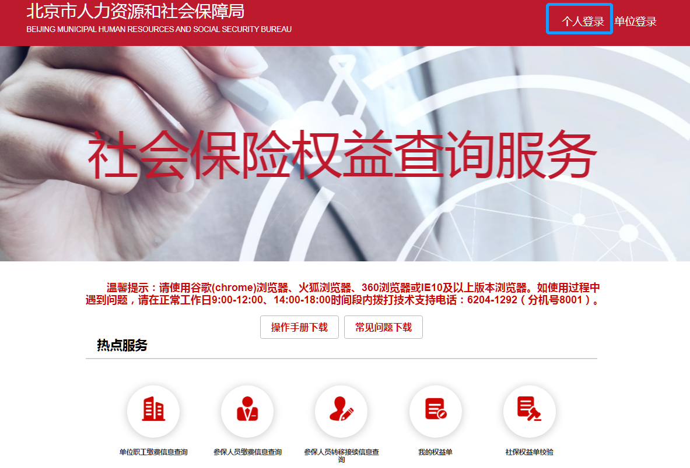

- 输入账号、密码。
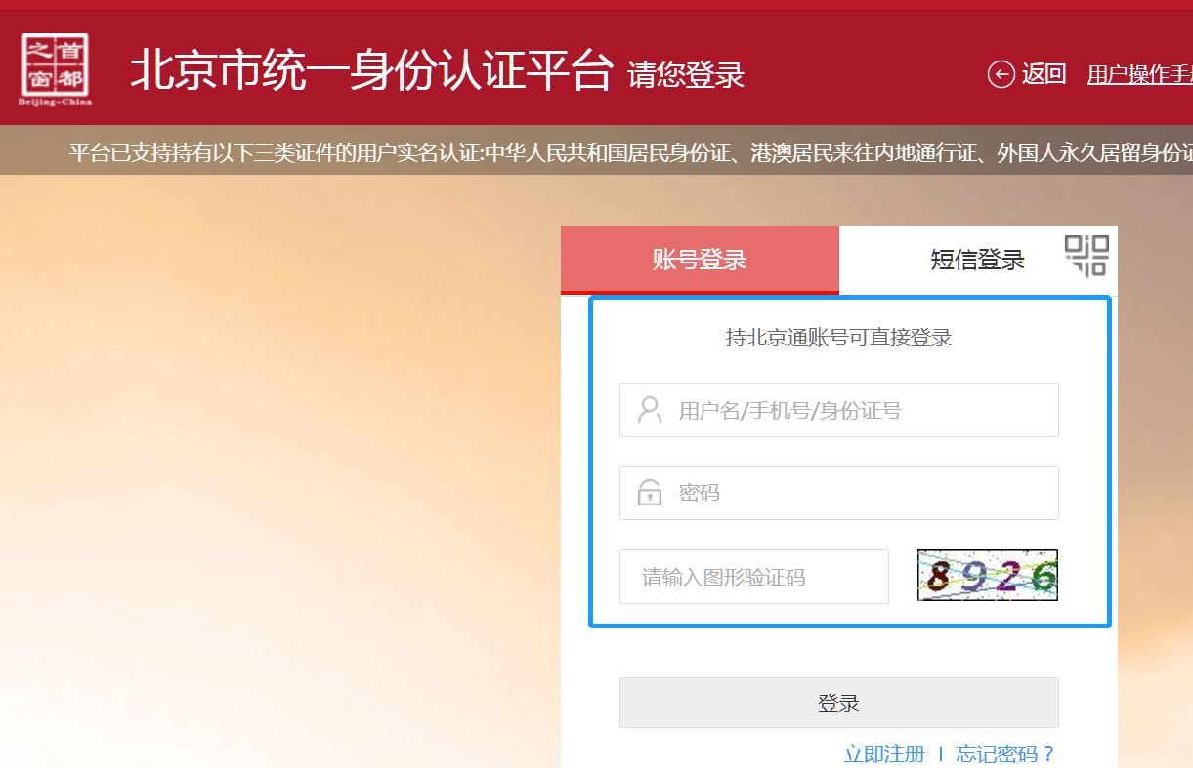

- 账号登录完成后，点击“参保人员缴费信息查询”。
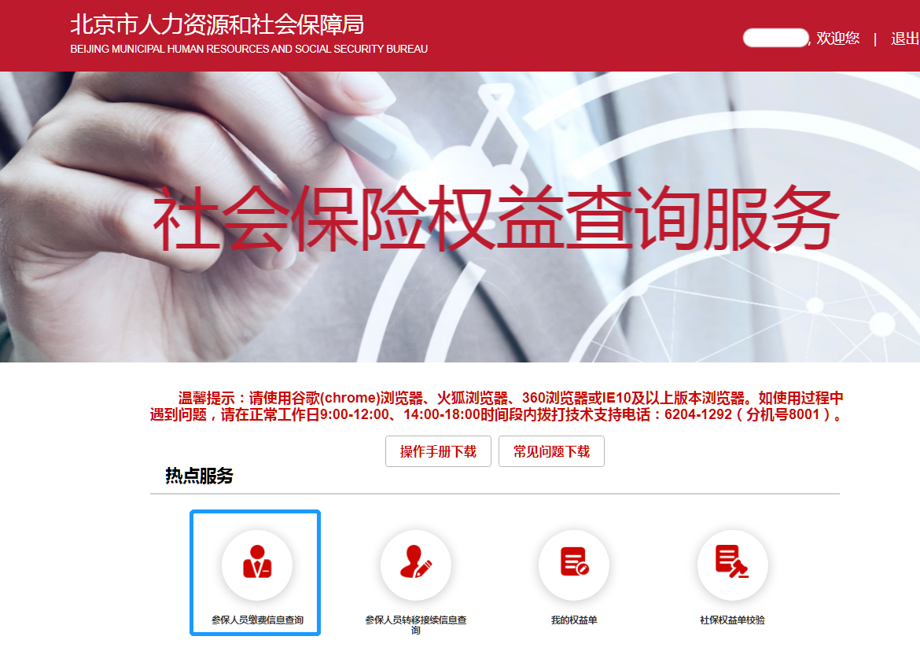

- 可自定义缴费起始年月和缴费截止年月，请保证设定范围在2021年6个月以上，并点击查询。
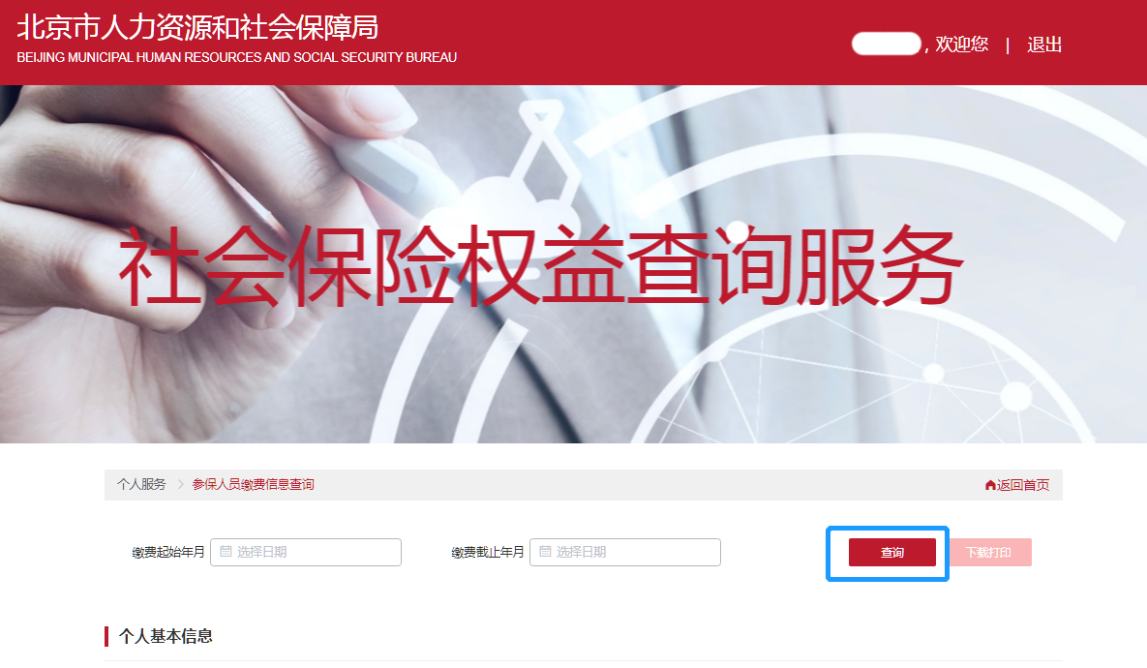

- 在查询结果页面点击“下载打印”，在弹出的对话框选择下载到本地。
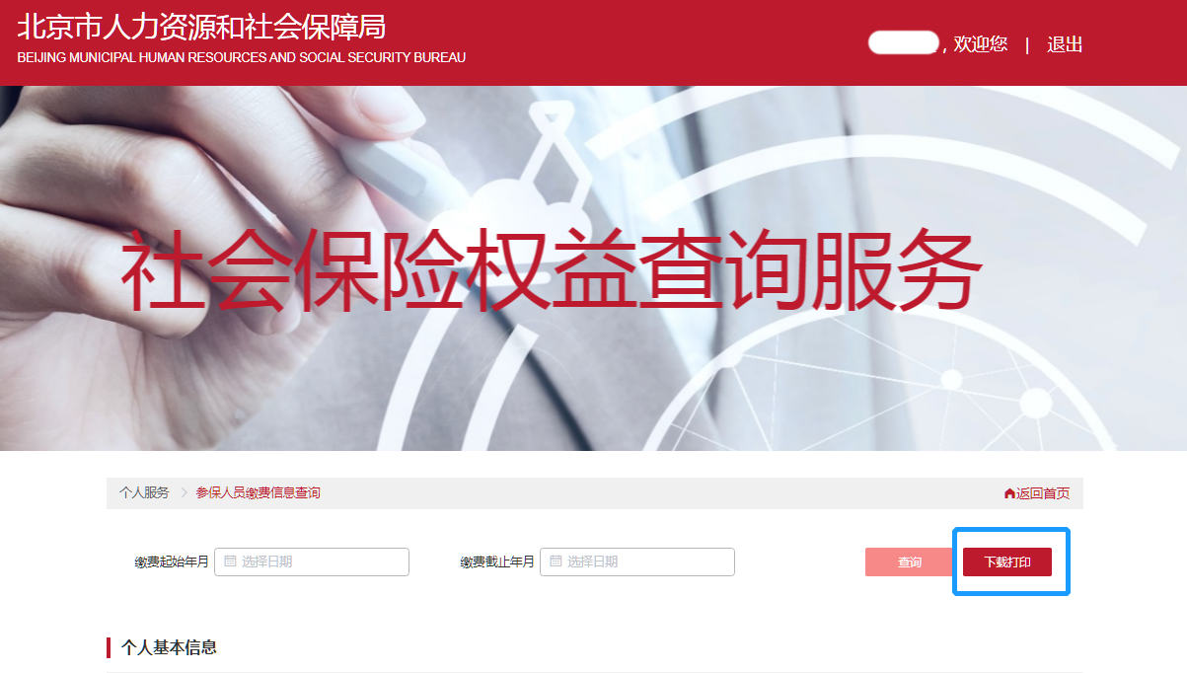
- 以下就是下载完成的“参保人员缴费信息记录”电子版样式，请将其提交网上确认系统。
